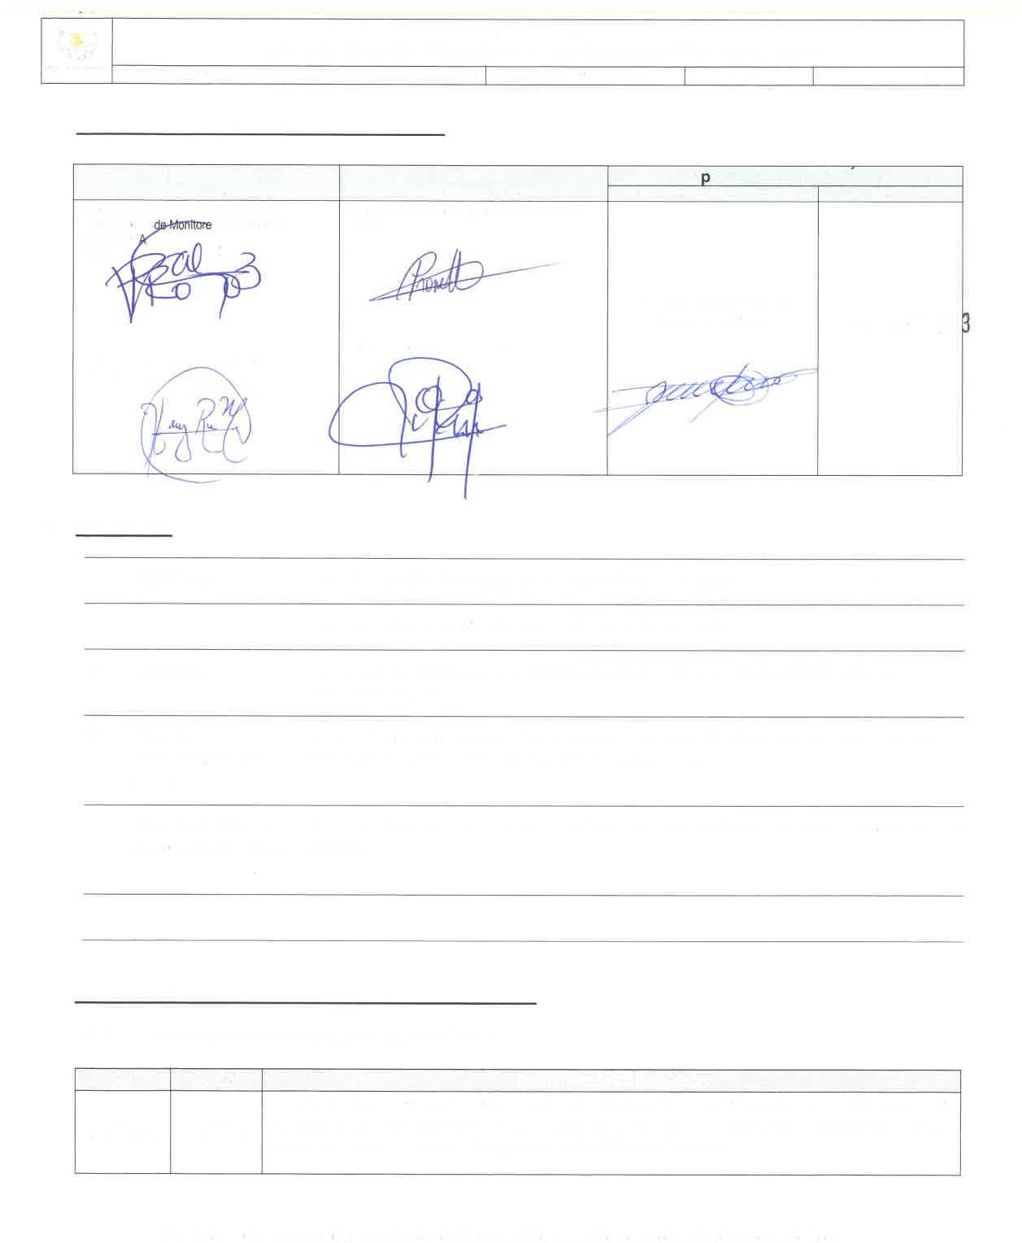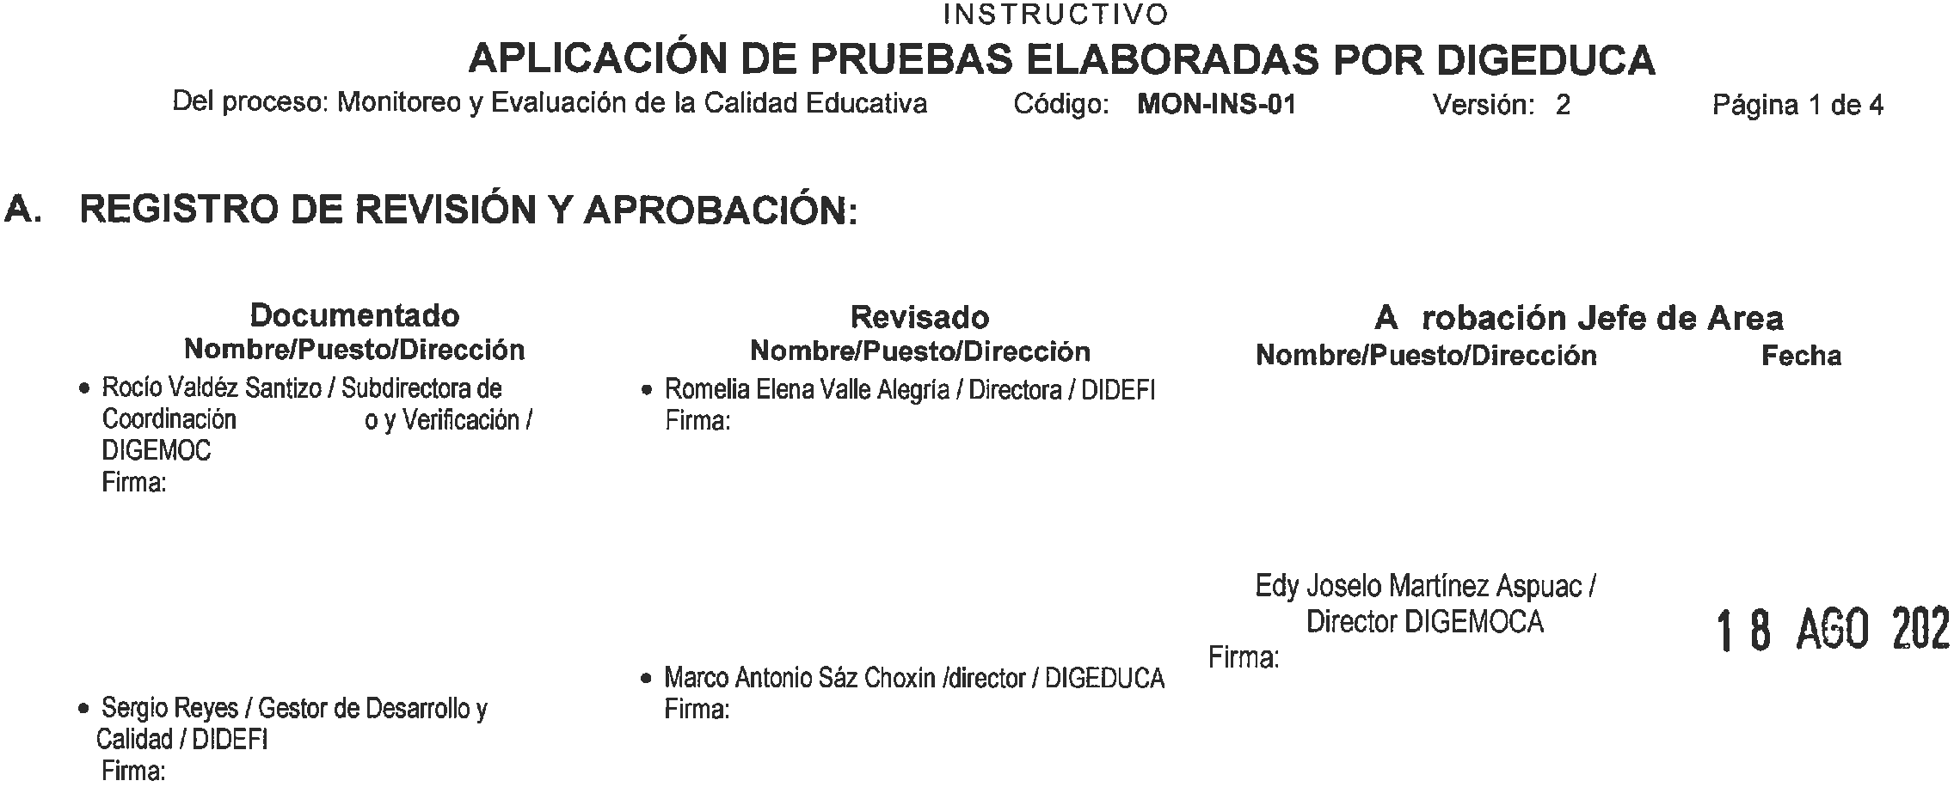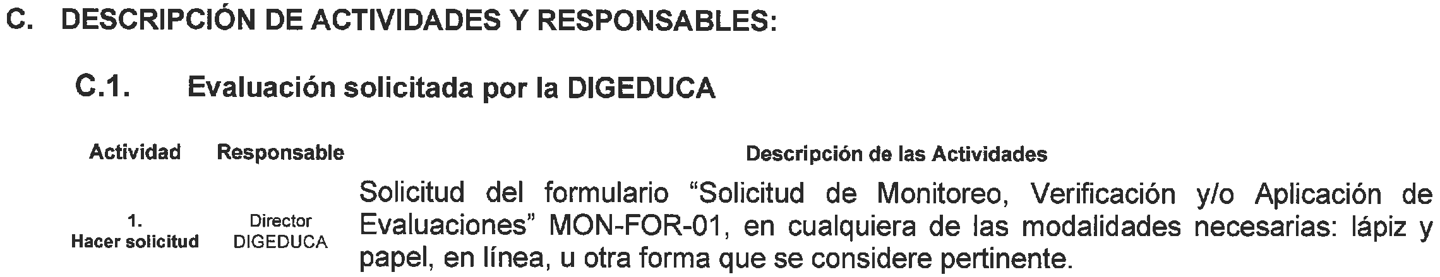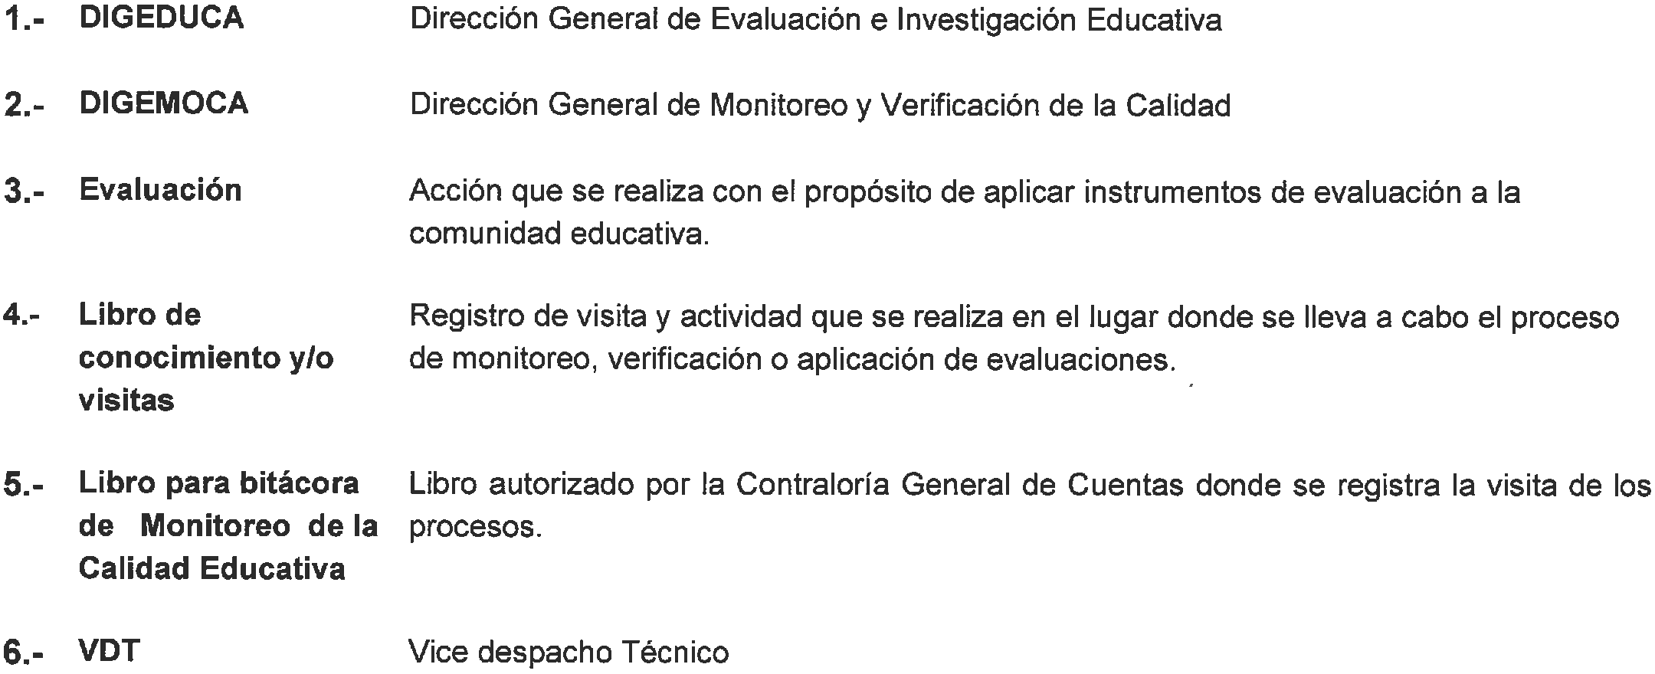

|  |  |  |  |  |
| --- | --- | --- | --- | --- |
|  | INSTRU CTIVO  **APLICACIÓN DE PRUEBAS ELABORADAS POR DIGEDUCA** | | | |
| Del proceso: Monitoreo y Evaluación de la Calidad Educativa | Código: **MON-INS-01** | Versión: 2 | Página 2 de 4 |

|  |  |  |
| --- | --- | --- |
| **Actividad** | **Responsable** | **Descripción de las Actividades** |
| **2.**  **Reuniones con DIGEDUCA** | Director, Subdirector Técnico de Diseño, Recolección y Análisis de DIGEMOCA  Director DIGEDUCA o  personal designado | Realizan reuniones para determinar los aspectos a desarrollar en el proceso de evaluación y monitoreo. Se consigna lo acordado en el formulario “Solicitud de Monitoreo, Verificación y/o Aplicación de Evaluaciones” MON-FOR-01. |
| **3.**  **Realizar planificación** | Director, Subdirector Técnico de Diseño, Recolección y Análisis Subdirección de Coordinación de Monitoreo y Verificación de DIGEMOCA. | Realizan en conjunto la planificación anual de metas, objetivos a ejecutar para dar cumplimiento a las Políticas Educativas Ministeriales, programas, proyectos y el mandato legal de la Dirección General de Monitoreo y Verificación de la Calidad  -DIGEMOCA- para su posterior presentación ante el Vice Despacho Técnico -VDT-. |
| **4**  **Solicitar logística a DIGEDUCA** | Director DIGEMOCA | Solicita a la Dirección General de Evaluación e Investigación Educativa -DIGEDUCA- la logística a implementar en la aplicación de evaluaciones, incluyendo el cronograma de actividades para el proceso. |

* + 1. **Gestión de logística y capacitación**

|  |  |  |
| --- | --- | --- |
| **Actividad** | **Responsable** | **Descripción de las Actividades** |
| **5.**  **Gestionar logística** | Subdirector Técnico de Diseño, Recolección y Análisis, Subdirector de Coordinación de Monitoreo y Verificación | Realiza las gestiones necesarias que permitan contar con la logística para la realización de la aplicación de la evaluación:   1. Vehículos tipo pick up, necesarios para el desplazamiento de los monitores de campo a los centros educativos de las distintas comunidades a aplicar. Los vehículos deben contar con el presupuesto asignado para sus respectivos servicios de mantenimiento y reparación. Además de contar con la póliza de seguro de vehículo vigente. Según la magnitud de la actividad, se puede realizar el proceso de arrendamiento de vehículos aplicando los criterios establecidos siempre y cuando se cuente con la asignación presupuestaria para el efecto. 2. Asignación de viáticos, según los criterios establecidos en el “Instructivo Fondo de Viáticos al Interior” FIN-INS-02 y “Guía para el llenado de formularios de viáticos” FIN-GUI-01. Este aplica únicamente cuando los equipos de monitoreo estén fuera de sus departamentos. 3. Cupones canjeables por Combustible (según los criterios establecidos en el Instructivo SER-INS-02 Solicitud y Mantenimiento de Vehículos literal C.3, SER-INS-02), se le entrega a cada Coordinador departamental la cantidad de cupones canjeables por combustible que haya sido gestionada, basándose en las rutas o programaciones autorizadas por la Dirección. 4. Dispositivos inteligentes para el servicio de transferencia de datos, necesarios para la recolección de información. 5. Libro para bitácora de monitoreo de la calidad educativa (Libro autorizado por la Contraloría General de Cuentas), necesario para que el monitor realice los |

|  |  |  |  |  |
| --- | --- | --- | --- | --- |
|  | INSTRU CTIVO  **APLICACIÓN DE PRUEBAS ELABORADAS POR DIGEDUCA** | | | |
| Del proceso: Monitoreo y Evaluación de la Calidad Educativa | Código: **MON-INS-01** | Versión: 2 | Página 3 de 4 |

|  |  |  |
| --- | --- | --- |
| **Actividad** | **Responsable** | **Descripción de las Actividades** |
|  |  | registros de las visitas a los distintos centros educativos a nivel nacional, según sean asignados.  f. Suministros e insumos (útiles de oficina), según las necesidades de la actividad.   * **NOTA**: Los puntos anteriores aplican siempre y cuando existan recursos disponibles. |
| **6.**  **Organizar capacitación** | DIGEDUCA en  coordinación con Subdirector Técnico de Diseño, Recolección y Análisis DIGEMOCA | Organiza la capacitación de los colaboradores para la aplicación de las evaluaciones. Realiza la agenda que debe contener como mínimo, los siguientes temas:   1. Metodología 2. Objetivo general y específicos 3. Presentación del instructivo para aplicar las evaluaciones 4. Revisión conjunta del listado de sedes elegidas por el personal de DIGEDUCA. 5. Cronograma de actividades de proceso de aplicación de evaluaciones por región.   Para el proceso de aplicación de evaluaciones se requiere el uso del Instructivo General de aplicación, elaborado por personal de DIGEDUCA. |
| **7.**  **Impartir capacitación** | El aplicador de instrumentos de evaluación de DIGEDUCA | Realiza capacitación a personal de DIGEMOCA que participará en el proceso de acuerdo a la agenda programada, con el objetivo de estandarizar el proceso de evaluación. |
| **8.**  **Realizar la programación de campo a nivel departamental** | Coordinador Departamental | Con base en el cronograma proporcionado por DIGEDUCA, realiza programación del proceso de aplicación de evaluaciones, de acuerdo a la temporalidad con que se ejecute el mismo. |

* + 1. **Ejecución de evaluación**

|  |  |  |
| --- | --- | --- |
| **Actividad** | **Responsabl e** | **Descripción de las Actividades** |
| **9.**  **Recibir, contar y firmar los controles correspondientes a DIGEDUCA** | Personal de campo/ DIGEMOCA | Recibe de la DIGEDUCA el material a utilizar en el proceso de aplicación de evaluaciones y realiza el conteo respectivo.  Registra las actividades en su “Constancia de Visita de Monitoreo” MON-FOR-02. |
| **10.**  **Realizar el Proceso de Evaluación** | Personal de campo/ DIGEMOCA | Realiza las acciones plasmadas en el manual de aplicación que se utilice en el proceso de aplicación de evaluaciones. Cada una de las evaluaciones tiene diferente dinámica, por lo que se realiza capacitación de cada proceso para que la aplicación de evaluaciones sea estandarizada.  Para dejar constancia de la visita, el personal de campo debe presentarse ante las autoridades competentes del centro educativo o comunidad para que les firmen y sellen el Libro para bitácora de monitoreo de la calidad educativa autorizado por la Contraloría General de Cuentas y “Constancia de Visita de Monitoreo” MON-FOR-02, para llevar registro de las visitas realizadas. A su vez el Director del centro educativo solicita que firmen el Libro de Conocimiento y/o visitas para dejar constancia de lo actuado. |

|  |  |  |  |  |
| --- | --- | --- | --- | --- |
|  | INSTRU CTIVO  **APLICACIÓN DE PRUEBAS ELABORADAS POR DIGEDUCA** | | | |
| Del proceso: Monitoreo y Evaluación de la Calidad Educativa | Código: **MON-INS-01** | Versión: 2 | Página 4 de 4 |

|  |  |  |
| --- | --- | --- |
| **Actividad** | **Responsabl e** | **Descripción de las Actividades** |
|  |  |  |
| **11.**  **Entregar Material y formatos** | Personal de campo/ DIGEMOCA | Si la modalidad es presencial, entrega el material que se utilizó en el Proceso de Aplicación de Evaluaciones en el centro de operaciones de DIGEDUCA, en iguales cantidades y circunstancias en que fue entregado, con todos los controles firmados por los responsables (directores, docentes aplicadores y estudiantes, según corresponda) y firma los formatos de control interno. En cualquier modalidad, la entrega se realizará con base en lo que indique el manual de aplicación diseñado para el efecto. |
| **12.**  **Consolidar constancias de visita de monitoreo** | Coordinador Departamental de DIGEMOCA | Consolida las “Constancia de Visita de Monitoreo” MON-FOR-02 del equipo de monitoreo y remite a la Asistente de Subdirección de Diseño, Recolección y Análisis de DIGEMOCA, para su archivo. |